УРОК 8.

Жесты ног

Перекрещивание Ног
Подобно защитным барьерам, сформированным с помощью рук, перекрещивание ног является признаком негативного или оборонного отношения человека.
Скрещивание рук на груди первоначально было связано с функцией защиты области сердца и грудной клетки, а скрещивание ног является попыткой защитить область гениталий. Кроме того, скрещивание рук свидетельствует о более негативном настрое человека, чем скрещивание ног, и скрещенные руки более явно бросаются в глаза. С осторожностью нужно подходить к интерпретации этого жеста у женщин, поскольку в детстве их учили так сидеть потому, что "так сидят леди". К сожалению, эта манера может быть истолкована, как попытка обороны.
Существует две основные позы со скрещенными ногами в сидячем положении - (классическое) Стандартное заложение ноги на ногу и поза, когда закинутая нога напоминает цифру "4".
Европейский Способ Закидывания Ноги на Ногу
Одна нога аккуратно лежит на другой, обычно правая на левой это нормальное положение. скрещенных ног, используемое
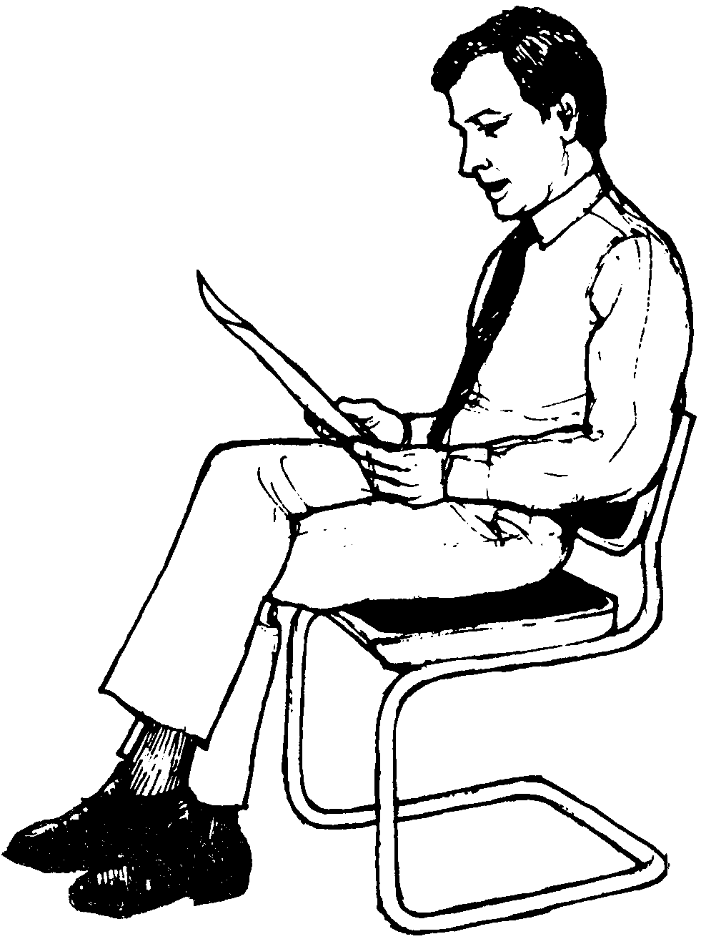
Рис. 76. Стандартный способ закидывания ноги на ногу.
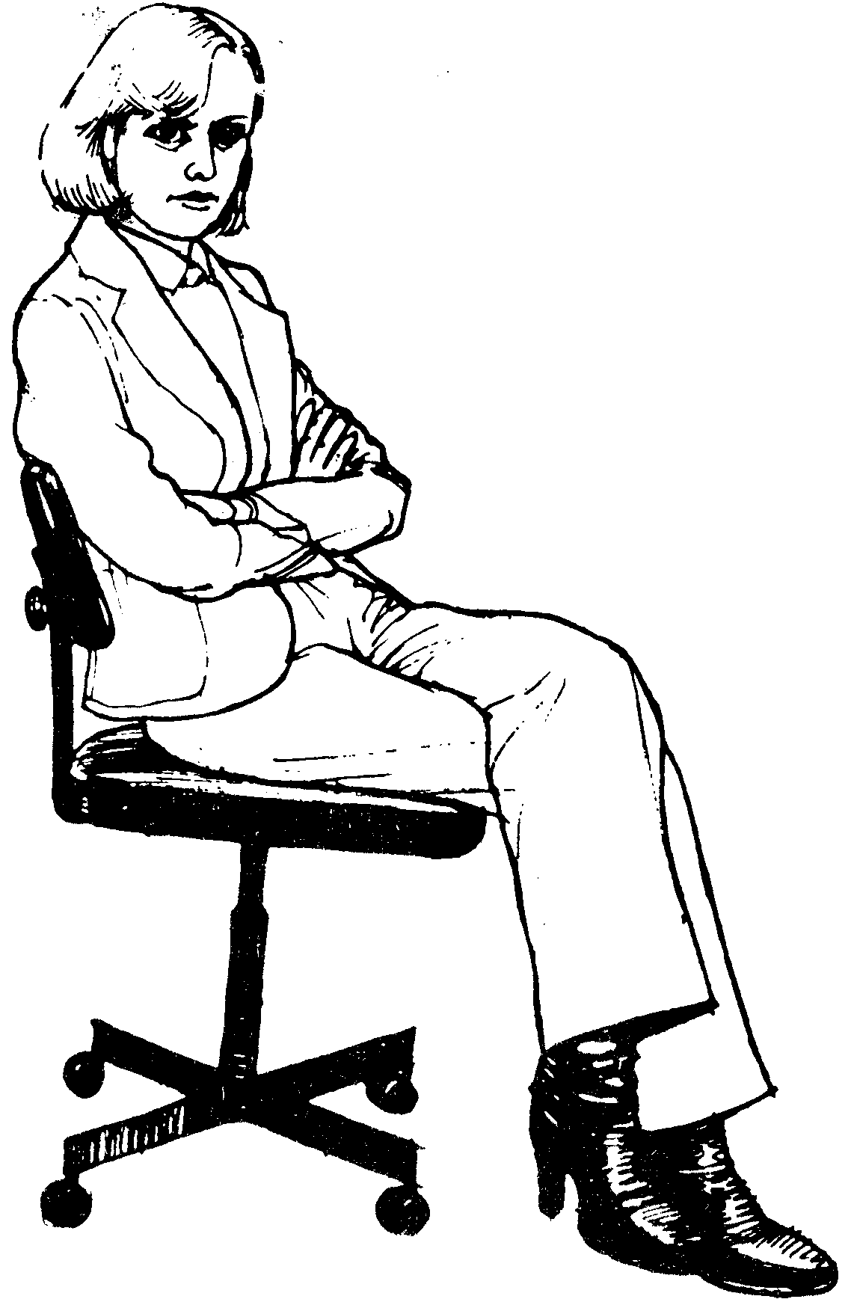
Рис. 77. Женщина выражает свое недовольство.
европейцами, и может использоваться для выражения взволнованного состояния, сдержанной или защитной позиции. Это, однако, - один из вспомогательных жестов, который сопровождается другими негативными жестами, и не должен интерпретироваться в отрыве от контекста. Например, люди часто сидят закинув нога на ногу во время лекций или во время долгого сидения на неудобных стульях. Часто люди используют этот жест в холодную погоду. Когда закинутая нога на ногу сопровождается еще и скрещиванием рук на груди (рис.77), это означает, что человек "отключился" от разговора. Коммивояжеру глупо было бы даже пытаться спрашивать покупателя, принявшего такую позу, о его решении, и следует задать несколько уточняющих вопросов, чтобы выяснить его возражения. Эта поза очень популярна у женщин во всем мире, особенно если они хотят выразить свое недовольство мужем или другом.
Закидывание ноги на ногу с образованием угла
Этот способ закидывания ноги на ногу свидетельствует о том, что здесь присутствует дух соперничества и противоречия. Эта манера сидеть очень популярна среди американцев мужского пола, имеющих бойцовый характер. Поэтому, имея дело с американцами, трудно определить, вкладывают ли они какой-нибудь смысл в этот жест или нет, зато с англичанами такой проблемы не существует.
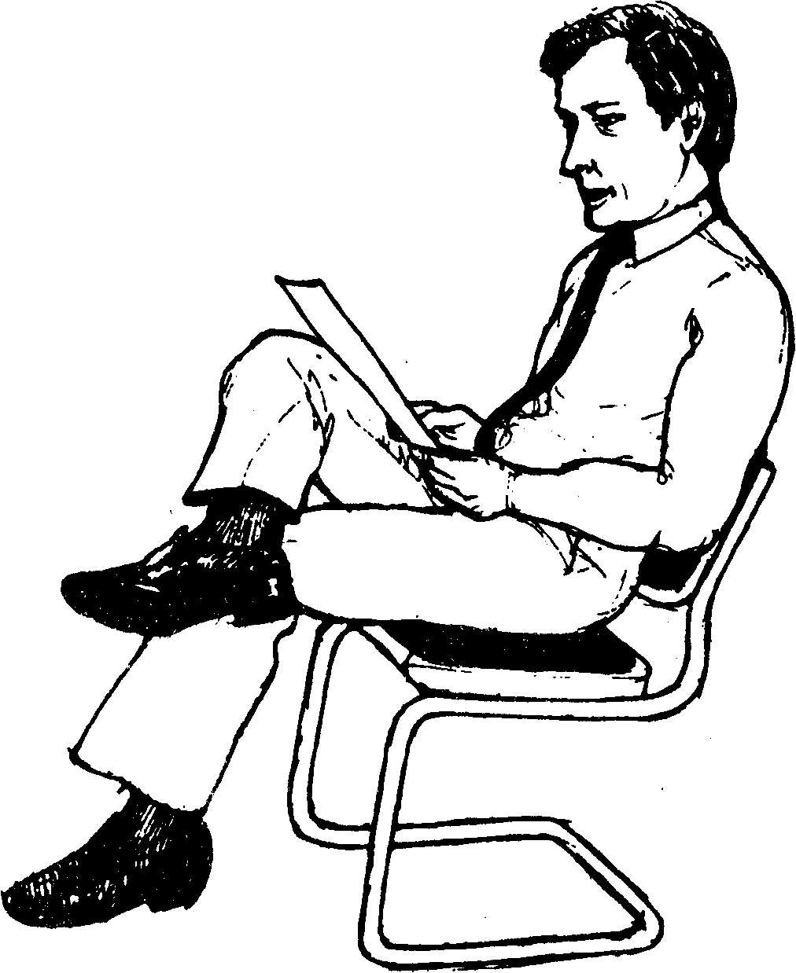
Недавно я посетил ряд совещаний, на которых присутствовали 100 менеджеров и 500 работников сбыта. Обсуждался очень спорный вопрос - отношение корпорации к своим агентам по продаже. Одного человека из команды агентов, известного аудитории своей репутацией "заводилы", попросили выступить. Как только он встал к трибуне, все менеджеры, без исключения, заняли оборонную позу (как показано на рис.77). Это означало, что они опасались идей, которые, по их мнению, выступающий собирался высказать. Их опасения были хорошо обоснованы. Этот коммивояжер метал гром и молнии по поводу низкого качества менеджмента в большинстве корпораций этой отрасли и сказал, что, по его мнению, это приводит к кадровым проблемам. В течение его выступления остальные коммивояжеры наклонялись вперед, что выражает сильную заинтересованность. Многие делали оценочные жесты, но менеджеры стойко держали оборонную позу. Затем выступающий сменил тему, высказывая свое мнение о том, каковы должны быть взаимоотношения между двумя сторонами. Сразу, как будто по движению дирижерской палочки, поза менеджеров изменилась на аргументативно-оппонирующую (рис.78). Было очевидно, что они внутренне не соглашались с точкой зрения противоположной стороны, и позднее многие подтвердили, что именно так оно и было. Я заметил, однако, что несколько менеджеров не приняли такой позы. После совещания я спросил их, почему они этого не сделали, и они объяснили, что, хотя они тоже были не согласны с мнением выступающего, они не могли сесть закинув ногу на ногу по причине своего ожирения или из-за артрита.
Для агента по продаже было бы неразумно заканчивать презентацию и спрашивать о заказе, если покупатель приял такую позу. Ему следует откровенно обратиться к покупателю, наклонившись вперед, ладони вверх, и сказать: "Я вижу у вас есть какие-то идеи по этому поводу. Мне было бы интересно узнать ваше мнение". А затем откинуться на спинку стула, показывая, что настала очередь для покупателя высказываться по проблеме. Это дает возможность покупателю высказать свое мнение. Иногда и женщины, если они в брюках или джинсах, могут сесть, закинув ногу на ногу так, что согнутая нога напоминает цифру "4".
Закладывание ноги на ногу с фиксацией ноги руками
Человек с быстрой реакцией, которого очень трудно переубедить в споре, часто сидит закинув нога на ногу и обхватив ногу руками.
Это признак твердого, упрямого человека, к которому нужен специальный подход для достижения общего языка.
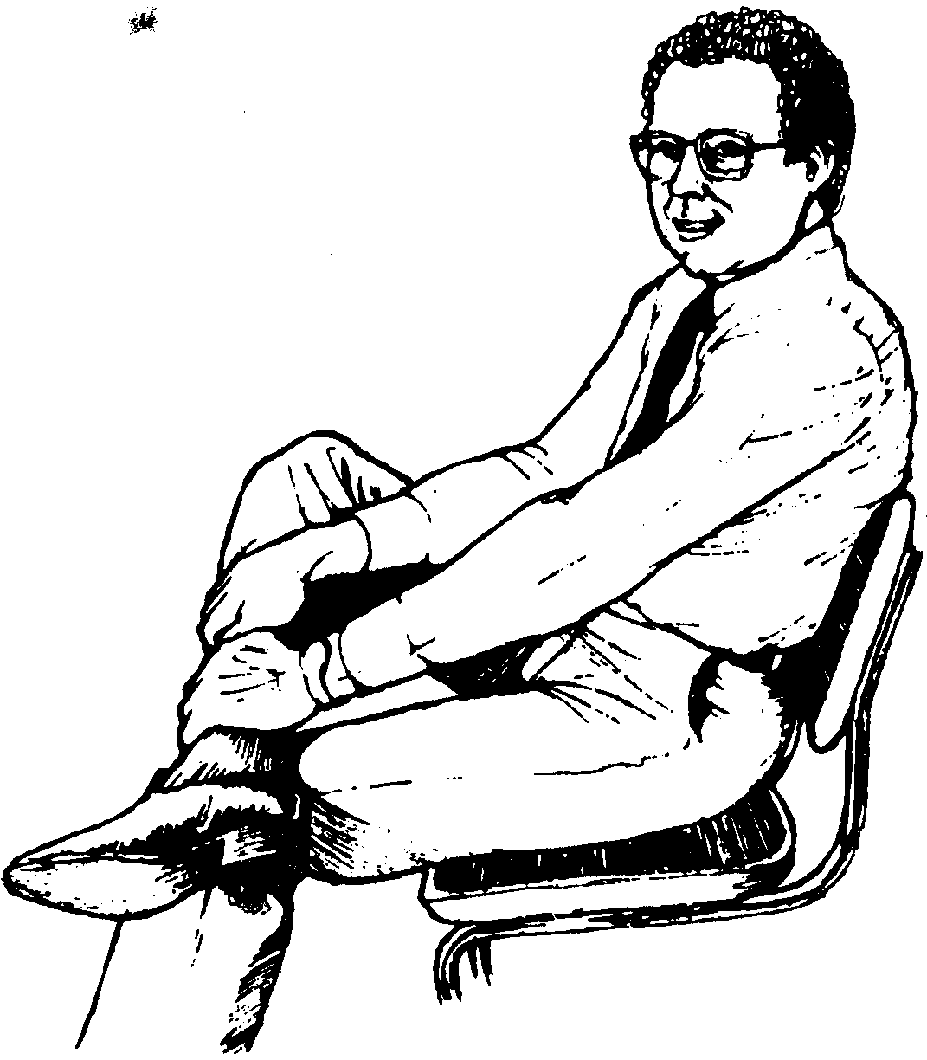
Рис. 79. Закладывание ноги на ногу с обхватыванием ноги руками.
Перекрещенные Ноги в Положении Стоя.
В следующий раз, когда вы будете присутствовать на совещании или на приеме, обратите внимание на небольшую группу людей,
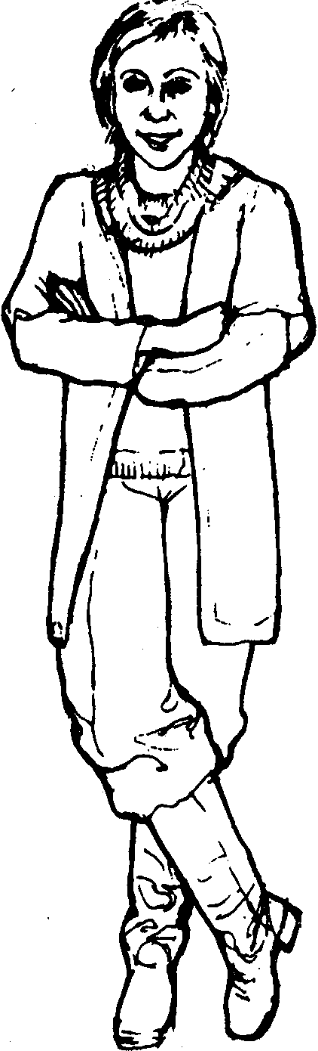Рис. 80. Защитная поза в положении стоя.

стоящих со скрещенными ногами и сложенными на груди руками (рис.80). При наблюдении вы увидите, что все они стоят на значительно большем расстоянии друг от друга, чем это принято и, если они Од1ты в пиджак или жакет, пуговицы будут наглухо застегнуты. Если бы вы спросили этих людей, то обнаружили бы, что или один из них, или все они не знакомы друг с другом. Именно так стоят люди в том случае, если среди них находится незнакомец.
А сейчас - обратите внимание на другую небольшую группу, в которой люди стоят с расслабленными руками, раскрытыми ладонями, расстегнутыми пиджаками, расслабленным выражением лица, с опорой на одну ногу, в то время как другая нога повернута носком в сторону других членов группы. Все члены этой группы легко проникают в интимные зоны друг друга. При внимательном наблюдении становится ясно, что люди этой группы лично знакомы друг с другом или являются друзьями. Интересно отметить, что люди, стоящие со скрещенными руками и ногами, могут иметь ненапряженное выражение лица и кажется, что их беседа течет легко и непринужденно, но их поза говорит о том, что они напряжены или не уверены в себе.
В следующий раз, присоединяясь к группе незнакомых вам людей, стоящих в открытой дружественной манере, встаньте в позу со скрещенными ногами и со сложенными на груди руками. Один за другим остальные члены группы тоже примут эту позу и будут находиться в ней до тех пор, пока вы не отойдете от них. Затем отойдите в сторону и посмотрите, как, один за другим, члены группы снова примут свою первоначальную открытую позу.

Стадии расслабления напряженной позы
Как только люди начинают чувствовать себя уютно и сближаются с другими, они подчиняются неписанному закону, в соответствии с которым защитная поза меняется на открытую, ненапряженную.

Стадия 1. Стадия 2.
Защитная поза, руки и ноги скрещены (рис.81). Ноги уже не скрещены, а ступни стоят в нейтральном положении.
Стадия 3. Рука, находящаяся сверху, выныривает из замка рук, ладонь мелькает в ходе беседы, но назад в замок уже не возвращается.
Стадия 4. Руки уже разомкнуты, и одна рука свободно жестикулирует, она может пойти на бедро или в карман.
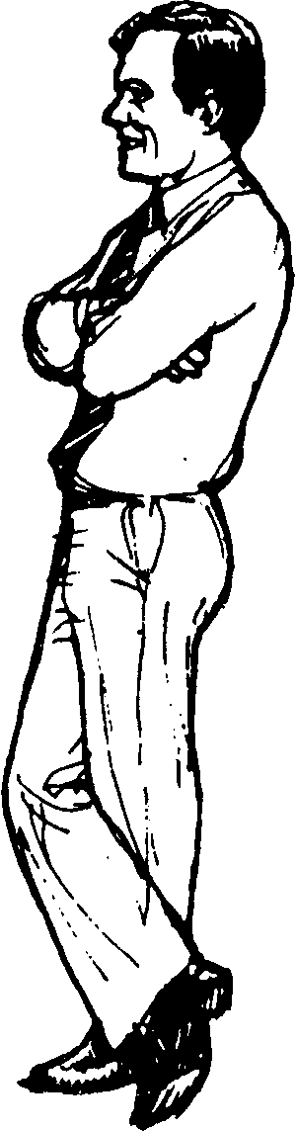

Рис. 81. Зажатое тело и сдержанные отношения.
Стадия 5. Один человек отставляет ногу назад, а другую ногу вперед так, что она носком указывает на человека, который ему интересен (рис.82).
Под воздействием алкоголя этот процесс может проходить быстрее, или некоторые стадии могут теряться.
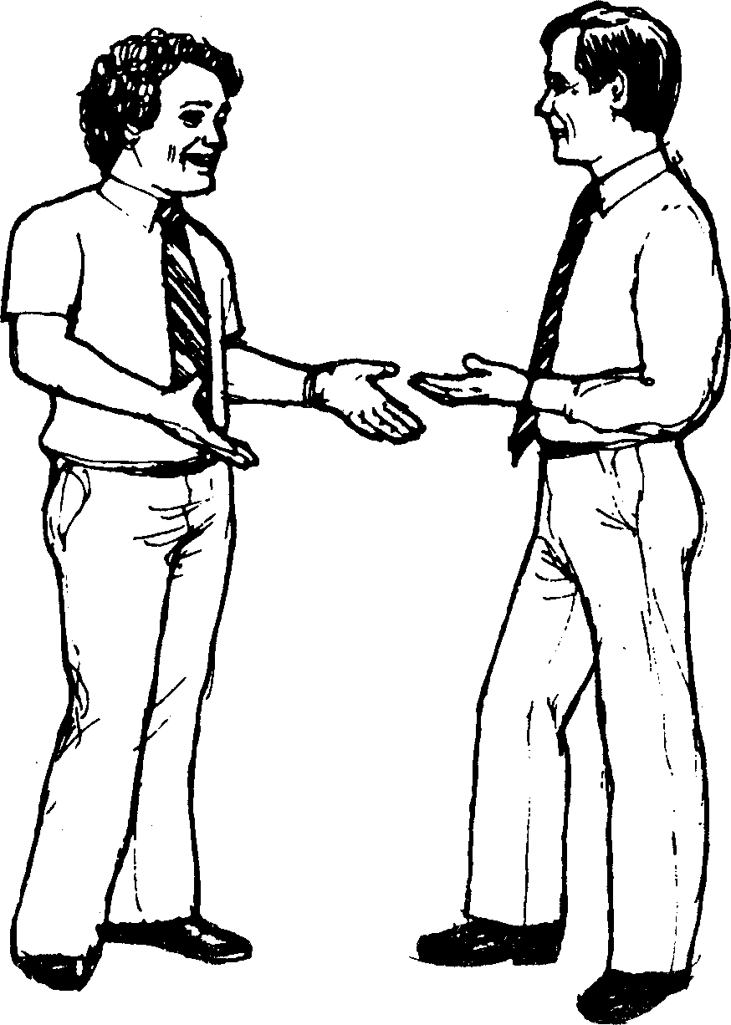
Рис. 82. Открытое тело и открытые отношения.
Защищается - или, Может, Замерзла?
Многие люди утверждают, что они скрещивают руки и ноги совсем не потому, что они чувствуют потребность защищаться, а просто потому, что им холодно. Это просто предлог, и интересно заметить, что существует разница между человеком в оборонной позе и замерзшим человеком.
Прежде всего, если человек хочет согреть свои руки, он обычно толкает их себе подмышку, а не засовывает их себе под локти, как это бывает в случае оборонной позы.
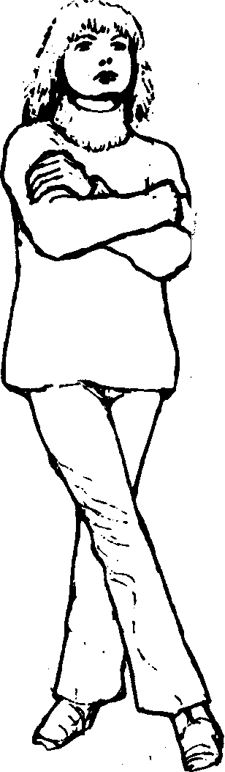
Рис. 83. Возможно этой женщине холодно, а может ей хочется в туалет.
Второе, когда человек замерзает, он может обхватить себя руками. Если его ноги скрещены,* они, обычно, прямые, напряженные и тесно прижатые друг к другу (рис.83) что будет отличаться от более расслабленной позиции ног при защитной позе.
Люди, имеющие привычку перекрещивать руки и ноги, предпочитают утверждать, что они или замерзли, или просто чувствуют себя гораздо удобнее в этой позе. Им трудно признаться, что они нервничают, стесняются или защищаются от негативных ощущений.

Прижатые Друг к Другу Лодыжки
Скрещенные или сложенные на груди руки, закинутая нога на ногу предполагают, что человек находится в оборонном или негативном состоянии, но то же самое может быть выражено с помощью сведенных вместе лодыжек. У мужчин прижатые лодыжки обычно сочетаются с крепко стиснутыми кулаками, лежащими на коленях, или руки могут впиваться в подлокотники стула (рис.84). Женский вариант слегка отличается: колени сведены вместе, ноги могут быть наклонно отведены в одну сторону, руки лежат или параллельно друг другу на коленях, или одна рука поверх другой (рис.85).
Более чем десятилетняя практика общения с людьми во время бизнес-переговоров показала, что когда ваш собеседник зажимает свои лодыжки, это равнозначно его "закусыванию губы". С помощью этого жеста сдерживается негативное отношение, неприятные эмоции, страх или взволнованность. Например, мой друг адвокат рассказывал мне, что он часто замечал, что давая показания в кабинете следователя все люди, имеющие отношение к делу, сидят с тесно прижатыми лодыжками. Он также заметил, что в этот момент они готовы сказать что-то важное, или пытаются контролировать свое эмоциональное состояние.
(Плохо отсканилось)

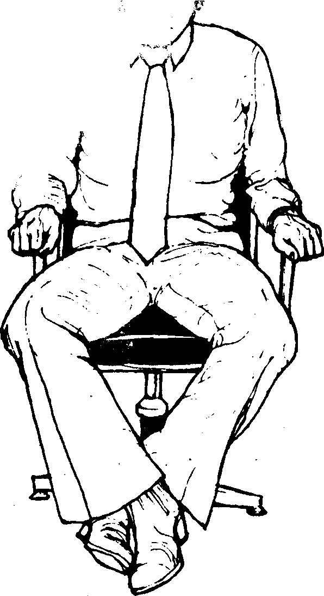
Рис. 84. Мужской вариант прижатия локтей.
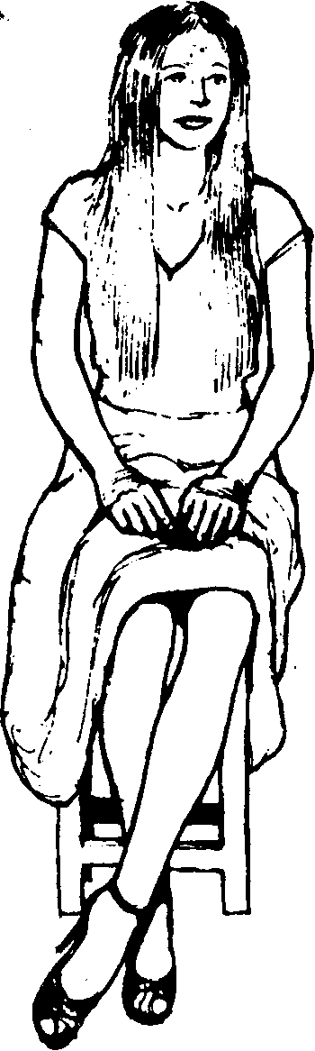
Рис. 85. Женский вариант прижатия локтей.
если проводящий собеседование подойдет к столу посетителя и сядет рядом с ним так, чтобы их не разделял стол, ноги тотчас расслабляются, и беседа принимает откровенный, более личный характер.
Недавно мы консультировали одну фирму по вопросам эффективного использования телефона для общения с клиентами. Нам случилось беседовать с молодым человеком, чья работа заключалась в том, чтобы обзванивать клиентов, не заплативших по счетам. Мы наблюдали, за его работой и, хотя голос его звучал ненапряженно, мы обратили внимание на то, что его лодыжки были тесно прижат друг к другу. Я спросил: "Вам нравится эта работа?" Он ответил "О да, это замечательная работа". Сказанное, однако, не соответствовало его невербальным сигналам, хотя он говорил весьма убедительно. "Вы уверены?" - переспросил я. После небольшой паузы он расслабил ноги,. повернулся, ко мне, и, открыв ладони, сказал: "Фактически, она сводит меня с ума!" Он далее рассказал мне, что во время разговоров некоторые клиенты нагрубили ему, и ему приходилось сдерживать свои эмоции, чтобы его состояние не передалось другим клиентам. Интересно заметить, что те торговые) агенты, которым не нравится общаться по телефону, сидят при этом) в позе со сжатыми лодыжками.
Известные исследователи в области ведения переговоров Ниренберг и Калеро установили, что когда один участник во время переговоров зажимал лодыжки, это означало, что он "зажимал" уступку в цене. Они обнаружили, что, используя технику ведения переговоров, можно повлиять на партнёра, заставив его разжать лодыжки и сделать уступку.
Некоторые люди утверждают, что имеют привычку сидеть с прижатыми лодыжками (или в любой из поз со скрещиванием рук и ног), потому, что так они чувствуют себя уютно. Если вы тоже относитесь к этим людям, обратите внимание на то, что ваши руки и ноги будут чувствовать себя удобно в том случае, когда вы принимаете оборонную, негативную или сдержанную позу. Учитывая, что негативный жест может усилить и продлить негативные эмоции, а также то, что другие люди могут посчитать, что вы негативно настроены, я бы посоветовал вам научиться применять положительные и открытые жесты, чтобы укрепить свою самоуверенность и улучшить взаимоотношения с другими людьми.
Женщины, которые в эпоху мини юбок были подростками и носили мини-юбку, сжимали ноги и лодыжки по понятной причине. Благодаря этой привычке, многие женщины до сих пор сидят в этой позе, что может быть неправильно истолковано другими: люди могут относиться к ним настороженно. Поэтому, до того как делать какие-либо выводы, важно учитывать тенденции женской моды, в частности то, как это влияет на положение ног женщины.

Фиксирование Ступни Одной Ноги на Голени Другой
Этот жест используется почти исключительно только женщинами. Ступня одной ноги обвивается вокруг другой ноги, чтобы усилить оборонную позицию. И когда появится этот жест, вы можете быть •уверены, что женщина внутренне сжалась и ушла в себя, как черепаха под панцирь. Требуется нежный, дружеский и теплый
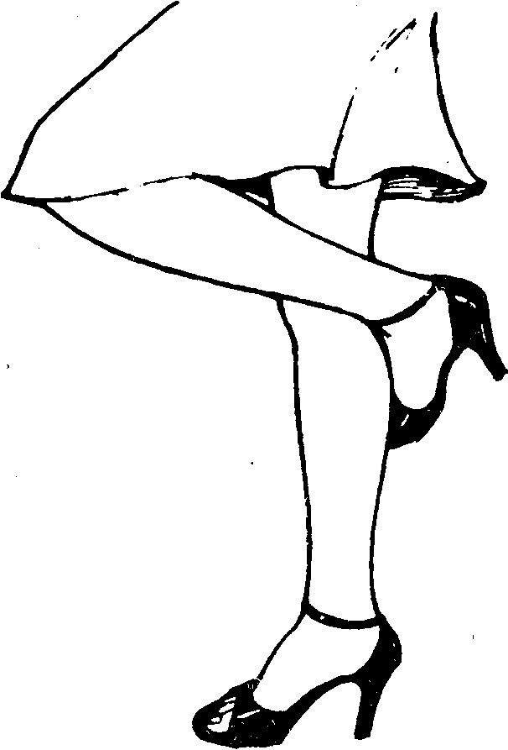
Рис. 86. Фиксирование одной ноги на голени другой в положении стоя.

Другие известные Жесты и Движения

Манера Сидеть Верхом на Стуле с Широко Расставленными Ногами
Много веков назад мужчины пользовались щитами, чтобы защититься от копий и дубинок врагов, а сегодня цивилизованный мужчина использует все, что попадется под руку для такого символического щита, которым он защищается от физического или словесного нападения. Это может быть укрытие за забором, дверью, столом, открытой дверцей машины или спинкой Стула во время сидения на нем верхом (рис.88). Спинка стула служит защитным средством и может превратить его в агрессивного, атакующего воина.
Большинство любителей сидеть на стуле верхом являются людьми доминирующего типа, которые пытаются управлять людьми и господствовать над ними, если им надоедает тема разговора, а спинка стула служит хорошей защитой от любого нападения со стороны других. Это очень осторожный человек и может совершенно незаметно и неожиданно для вас сесть на стул верхом.
Самый простой способ разоружить "седока" - встать или сесть за ним, от чего он почувствует уязвимость тылов в случае нападения и сменит свою позу, став менее агрессивным. Особенно хорошо проделывать это группой, тогда незащищенность спины обязательно заставит "седока" поменять свое положение.
Но как вы будете действовать в ситуации один на один с таким человеком, если он сидит на вращающемся стуле? Бесполезно пытаться урезонить его, особенно если он крутится, как на карусели, на своем стуле? Здесь лучше всего использовать невербальные средства нападения.
Ведите беседу, стоя сверху над ним, и смотрите на него сверху вниз, наступая на его личную территорию. Это настолько выбьет его из колеи, что он может даже свалиться со стула, пытаясь противостоять попытке заставить его изменить свою позу.
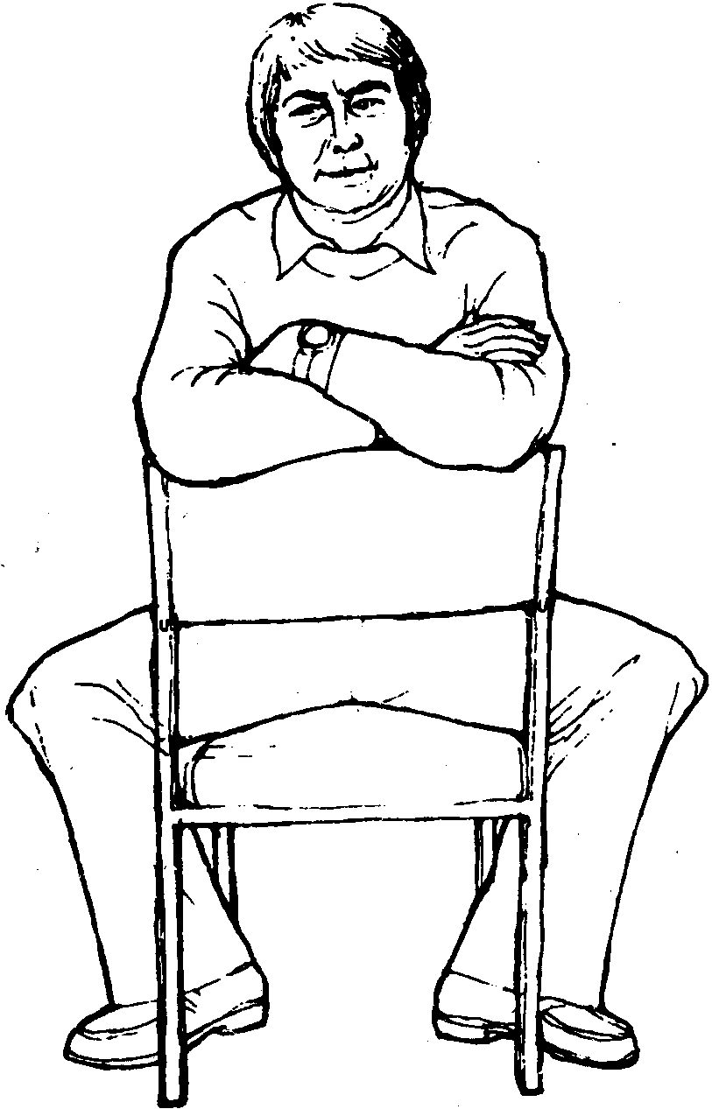
Рис. 88. Любитель сидеть верхом на стуле.
Если к вам пришел любитель сидеть на стуле "верхом", и его агрессивная минера раздражает вас, постарайтесь пересадить его на устойчивый стул с подлокотниками, которые помешают ему принять его любимую позу.

Собирание Несуществующих Ворсинок
Когда человек не согласен с мнением или отношением других людей, но не решается высказать свою точку зрения, он проделывает
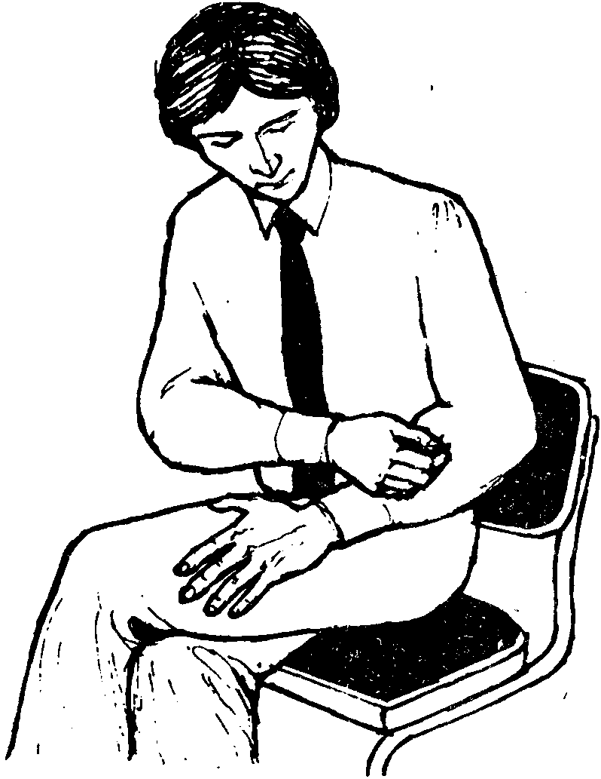
Рис. 89. Собиратель ворсинок с одежды.
жесты, которые называются жестами вытеснения, т.е. они проявляются вследствие сдерживания своего мнения. Собирание, общипывание несуществующих ворсинок с одежды является одним из таких жестов. Человек, ощипывающий ворсинки, обычно сидит, отвернувшись от других, и смотрит в пол, а в это время занимается своим маленьким несущественным делом. Это наиболее популярный жест неодобрения, и когда слушатель постоянно обирает ворсинки с одежды, это является верным признаком того, что ему не нравится все, что здесь говорится, даже если на словах он практически со всем согласен.
Повернув к нему свои ладони, скажите: "Как вы считаете?" или "Я вижу, что у вас имеются какие-то соображения по этому поводу. Поделитесь, пожалуйста". Откиньтесь назад на стул, ладони видимы, и подождите ответа. Если человек скажет, что он с вами согласен, но продолжает ощипывать ворсинки, вы можете спросить его прямо о возражении, которое он не решается высказать со значений "Нет" также считается многими врожденным жестом, однако, ряд „ученых считает, что это первый приобретенный жест человека. Они утверждают, что когда младенец напивается молока, он вертит голову из стороны в сторону, отталкивая материнскую грудь. Аналогично, когда маленький ребенок сыт, он отворачивается от ложки, крутя головой из стороны в сторону.
Самый простой способ узнавания скрываемого возражения заключается в том, чтобы проследить, не использует ли человек отрицательное покачивание головой в момент устного высказывания своего согласия с вами. Возьмите, к примеру, человека, который произносит: "Да, я понимаю вашу точку зрения" или "Мне очень нравится здесь работать" или "Мы обязательно начнем наши дела после Рождества", а сам в это время качает головой из стороны в сторону. Даже если голос его будет звучать убедительно, сигнал, поданный головой, говорит о негативном отношении, и я бы посоветовал вам не верить тому, что он произнес, и задать какой-нибудь уточняющий вопрос.

